SantrongP2P服务器功能简述

SantrongP2P服务器(stP2PService)应用与Santrong在线教育平台上，管理平台上的直播课程。
用户登录、登出流程：
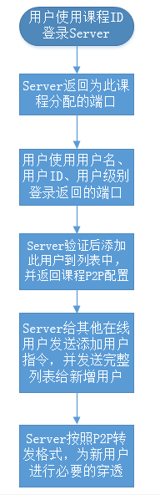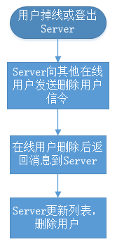
P2PServer主要功能：
通用功能：语音交流，文字交流，发送图片。
老师功能：对学生进行点名；允许或禁止学生发言；提问，在举手学生中指定学生回答。
学生功能：点赞、课程评价。
P2P直播场景：
- 老师点名
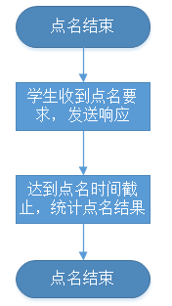
2、老师提问
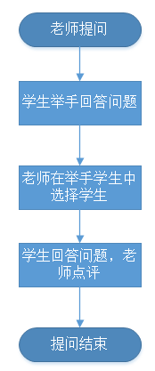

- 允许、禁止学生发言
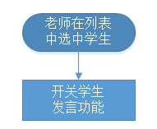
- 允许、禁止学生交流功能
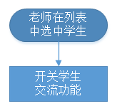
- 课程内交流
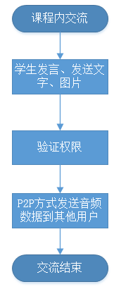

- 学生点赞、课程评价
